PRINCIPAIS ESCALAS MUSICAIS

Escala – É uma série de notas sucessivas, separadas por tons e semitons.
- Semitom – É o intervalo entre uma nota e a seguinte no piano, seja ela branca ou preta. É o menor intervalo usado na música.
- Tom – É o intervalo formado por dois semitons.
- Escala ascendente – É aquela em que todas as notas se sucedem do grave para o agudo.
- Escala descendente – É exatamente o contrário da ascendente, ou seja, a sucessão se dá do agudo para o grave.
Escala cromática – É aquela em que todas as notas se sucedem por semitons.

1.0 ESCALAS CROMÁTICAS

1.1-ESCALA CROMÁTICA ASCENDENTE
- Dó - Dó# - Ré - Ré# - Mi - Fá - Fá# - Sol - Sol# - Lá - Lá# - Si

1.2-ESCALA CROMÁTICA DESCENDENTE
- Si - Sib - Lá - Láb - Sol - Solb - Fá - Mi - Mib - Ré - Réb - Dó

A tabela indica o número de sustenidos ou bemóis de cada escala. As escalas menores estão escritas em minúsculas.

Bemol |  | Sustenido
Maior | menor | Maior | menor
0 | dó | lá | dó | lá
1 | fá | ré | sol | mi
2 | si♭b | sol | ré | si
3 | mi♭b | dó | lá | fá♯
4 | lá♭b | fá | mi | dó♯
5 | ré♭b | si♭b | si | sol♯
6 | sol♭b | mi♭b | fá♯ | ré♯
7 | dó♭b | lá♭b | dó♯ | lá♯

FORMAÇÃO DE ESCALAS MAIORES

Dó ré mi fá sol lá si dó
V V V V V V V
Tom tom semitom tom tom tom semitom

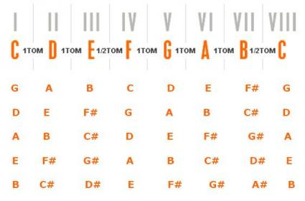

Observe que este ciclo evolui ganhando sustenidos. Cada novo sustenido torna-se sensível (VII Grau) da escala.
Os sustenidos usados para essas escalas aparecem em uma ordem de quinta ascendentes: FÁ# DÓ# SOL# RÉ# LÁ# (MI# SI# )

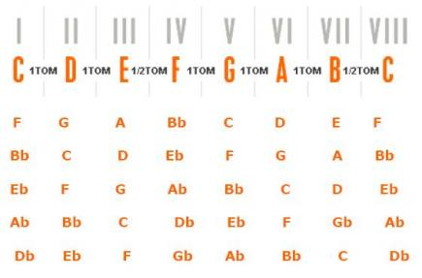
Observe que este ciclo evolui ganhando bemóis; cada novo bemol, torna-se o quarto Grau da escala.
Os bemóis usados para essas escalas aparecem em uma ordem de quartas ascendentes: SIb-MIb-LAb-REb-SOLb-(DOb-FAb)

